免费英语课程
您是否想学习英语？

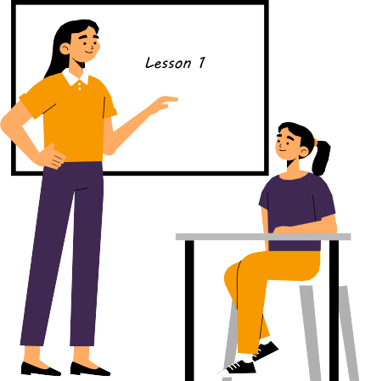
时间：九月
地点：
Hexthorpe Primary School
联络 Alina 或 Sian 报名参加 alina.taba@doncaster.gov.uk sian.owen@healthwatchdoncaster.org.uk
07971 962 389
Urban Road
Hexthorpe

